学生使用手册

第一步：登录
- 登录网址：zhiping.huaczy.com/login
- 选择学校“上海师范大学”
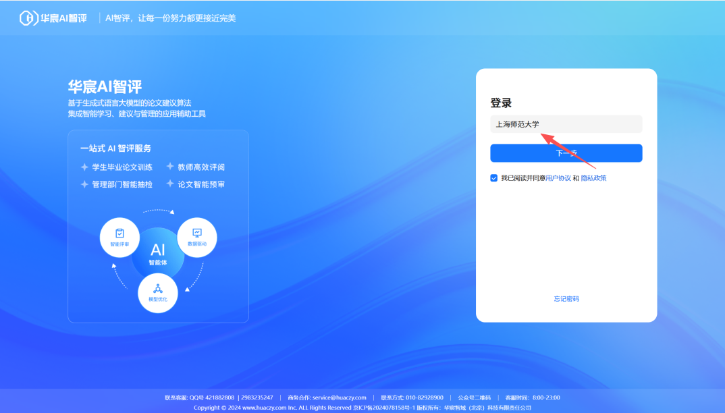
- 输入账号密码进行登录，账号密码均为学号
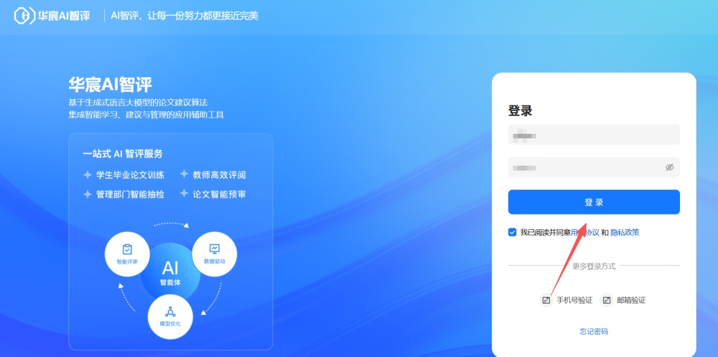

第二步：上传论文
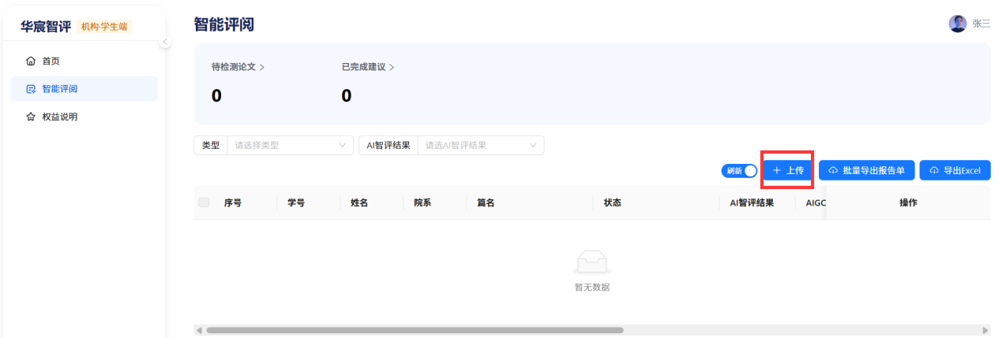

勾选“格式检查”后，可上传本人论文。
注意：论文文件需小于100M，字符小于15万字符。
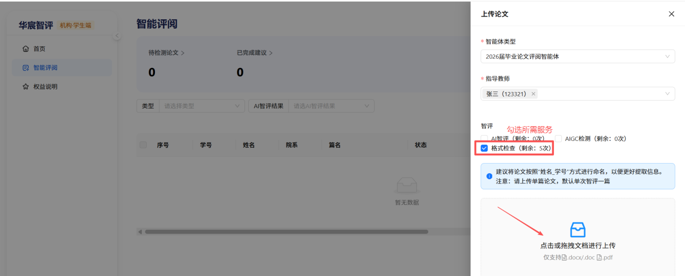

第三步：查看评阅结果（左侧智能评阅栏）

可查看“格式检查结果”
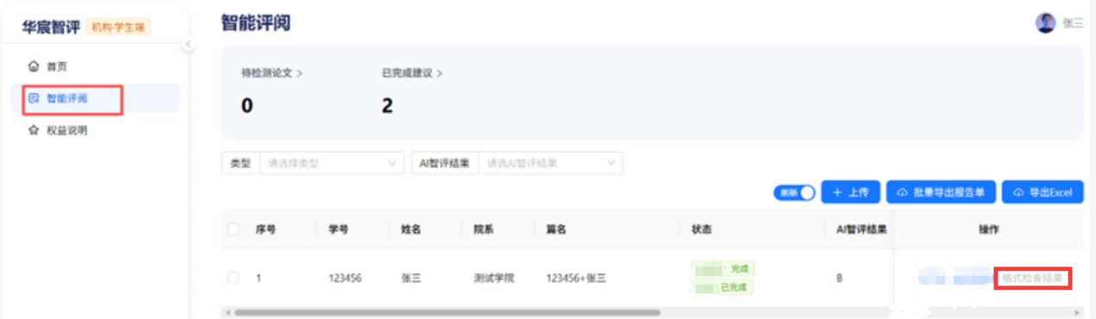

导出结果（右上角批量导出报告单/导出EXCLE可导出整体结果或个别学生结果）

